- 精益思想
- 精益思想就是花最少的钱，办最好的事，核心是消除浪费。
- 关注：浪费，不均衡，超负荷
- 精益七大核心理念：
  - 消除浪费
  - 授权团队
  - 快速交付
  - 全面优化
  - 品质优先
  - 晚做决策
  - 强化学习
- 价值流图：核心思想——消除浪费
- 看板实践：
- 意义：
  - 狭义：一块用来信息共享的板子
  - 广义：—种基于信息可视化的系统性实践方法
- 看板六大核心实践
  - 可视化工作流程
  - 限制在制品(WIP)
  - 管理流动(拉动)
  - 显示化规则
  - 建立反馈环路
  - 协作式改进
- 信息发射器：累积流图——确保信息透明
- 极限编程/XP：是一种基于频繁交付周期的软件开发方法。关注团队凝聚力、沟通、代码质量和编程。
- “Extreme”(极限）是指，对比传统的项目开发方式，XP强调把它列出的每个方法和思想做到极限、做到最好。
- 更短更快，可以没有PO
- 核心实践
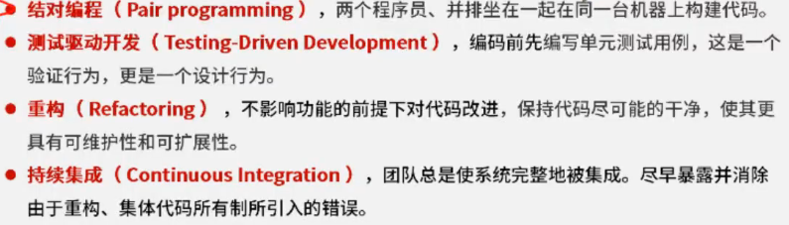
- 敏捷扩展框架：集成、交叉

